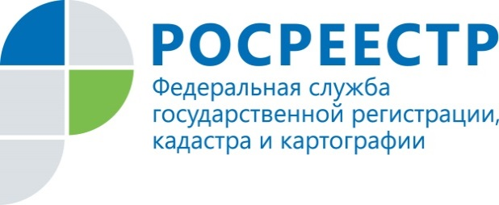

**Государственный земельный надзор. Чем грозит самозахват земельного участка. «Горячая линия» в Управлении Росреестра по Калужской области**

26 декабря 2017 г. с 11.00 до 13.00 Управление Росреестра по Калужской области проведет телефонную консультацию в режиме «горячая линия» на тему, традиционно вызывающую интерес граждан: «Государственный земельный надзор. Чем грозит самозахват земельного участка».

На вопросы о последствиях самовольного захвата земли и других нарушений земельного законодательства ответит начальник отдела государственного земельного надзора Управления Росреестра по Калужской области Мария Владимировна Демьяненко.

Телефон «горячей линии» - 8(4842) 57-63-96